**Chronologie pour la visite des lieux**

**Enlever les chaussures**

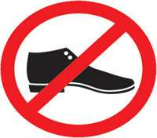

[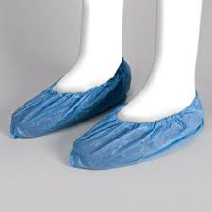](http://www.google.fr/imgres?imgurl=http://cvprotection.fr/wp-content/uploads/2013/07/Cubrezapato.jpg&imgrefurl=http://cvprotection.fr/produit/couvre-chaussures-en-plastique-cpe/&h=430&w=430&tbnid=Azg7CLcw-kB0QM:&zoom=1&docid=yIIfRTIrCZztcM&ei=ydOCVaGGOoOsUYnAgdgF&tbm=isch&iact=rc&uact=3&dur=802&page=4&start=45&ndsp=16&ved=0CMsBEK0DMDc)

**Enfiler des sur-chaussures**

**Lavage simple des mains avec un savon doux**

**[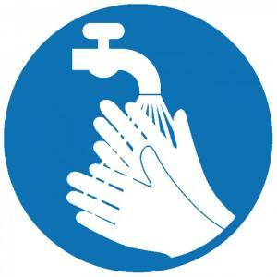](http://www.signaclic.com/lavage-des-mains-obligatoire-iz-2537.jpg)**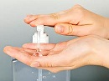

**Effectuer une friction hydro-alcoolique des mains**